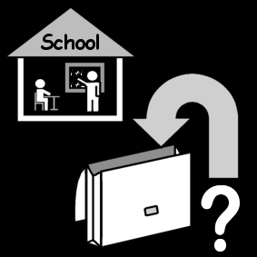http://www.pairidaiza.eu/servlet/Repository?IDR=3000&IDQ=10&LANG=frhttp://www.pairidaiza.eu/servlet/Repository?IDR=3123&IDQ=10&LANG=frhttp://www.pairidaiza.eu/servlet/Repository?IDR=3122&IDQ=10&LANG=fr

UITSTAP MEEBRENGEN

Ninove, 8 juni 2018

Beste ouder

Op **donderdag 21 juni** trekken we er met het vijfde leerjaar op uit !

We gaan ons hartje ophalen in **Pairi Daiza.**

We vertrekken met de bus om 8.30 uur maar **zijn pas terug op school rond 17.15 uur.** Gelieve tijdig aanwezig te zijn op school!

Wat brengen wij mee ?

- Lunchpakket + een paar “droge” tussendoortjes

- Flesje water + drankje naar voorkeur

- Aangepaste kledij

- Maximum 5 euro zakgeld

- Onze glimlach ☺

- Zonnecrème ? Pet ?

Deze schoolreis wordt verrekend via de maximumfactuur.

We maken er een beestig leuke dag van!

Juf Anouschka, juf Lore, juf Liesbeth en meester Jo